HỆ THỐNG PHẦN MỀM ĐẶT HÀNG NHẬP KHẨU

PHÂN TÍCH YÊU CẦU
Nhóm 8:
Họ và tên | Mã số sinh viên | Usecase
Nguyễn Tiến Trình | 20235850 | Cập nhật số lượng hàng trong kho

1. Biểu đồ use case

1. 1 Biểu đồ use case tổng quan
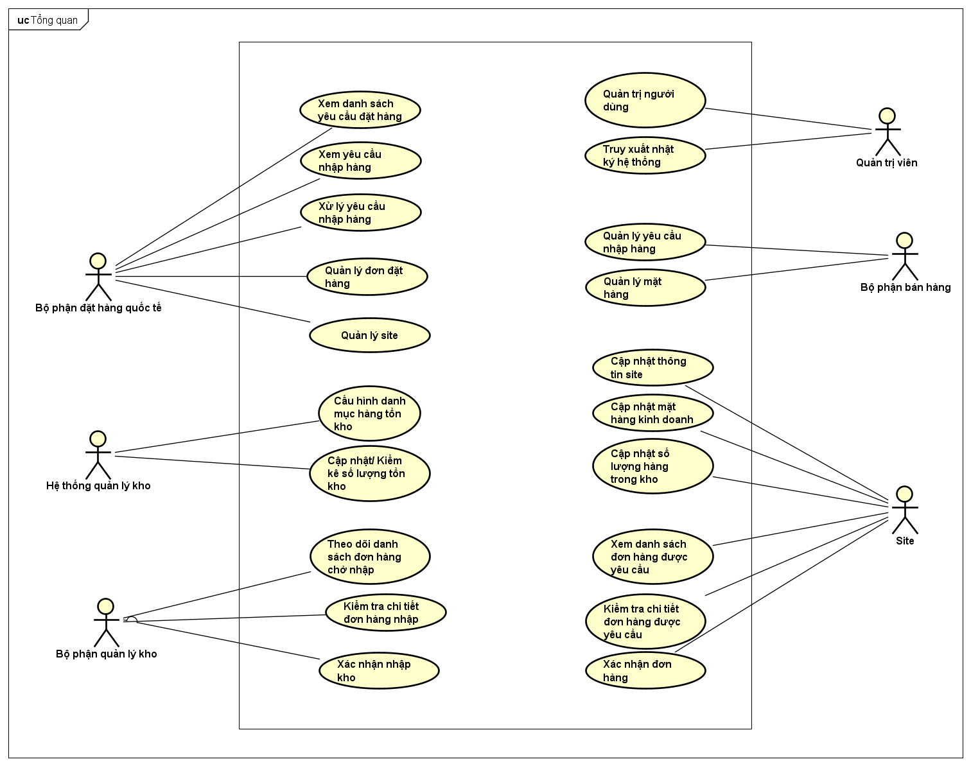
- Giải thích về các tác nhân:
  - Nhóm Tác Nhân Nghiệp Vụ Nội Bộ & Đối Tác:
    - Bộ phận bán hàng: Là bên khởi phát quy trình nhập hàng của doanh nghiệp. Tác nhân này chịu trách nhiệm lập các yêu cầu đặt hàng (bao gồm thông tin chi tiết về mã hàng, số lượng, đơn vị tính, thời gian nhận hàng mong muốn) và trực tiếp theo dõi trạng thái xử lý của các yêu cầu đã gửi.
    - Bộ phận đặt hàng quốc tế: Đóng vai trò là trung tâm điều phối của hệ thống. Bộ phận này tiếp nhận yêu cầu từ bộ phận bán hàng, tiến hành tra cứu các site cung cấp phù hợp, tổng hợp thông tin về tồn kho và vận chuyển. Từ đó, họ xây dựng phương án phân bổ đơn hàng tối ưu, gửi đơn đặt hàng đến các site được chọn và giám sát toàn bộ quá trình thực hiện đơn hàng.
    - Site (Đối tác cung ứng): Là tác nhân cung cấp nguồn hàng cho hệ thống. Vai trò của tác nhân này bao gồm việc khai báo danh mục mặt hàng kinh doanh, cập nhật dữ liệu tồn kho và thông tin về thời gian vận chuyển.
    - Bộ phận quản lý kho: Là đơn vị chịu trách nhiệm tiếp nhận hàng hóa khi về đến kho. Tác nhân này thực hiện việc kiểm nhận hàng thực tế, đối chiếu với đơn hàng gốc, xác nhận kết quả nhập kho và ghi nhận các trường hợp chênh lệch (nếu có) như thiếu hàng, sai hàng hoặc hàng bị lỗi.
  - Nhóm Tác Nhân Hệ Thống & Quản Trị:
    - Hệ thống quản lý kho (WMS): Là một hệ thống ngoại vi được kết nối dữ liệu trực tiếp với phần mềm đặt hàng nhập khẩu. Hệ thống này tiếp nhận thông tin xác nhận nhập kho từ bộ phận quản lý kho để tự động cập nhật dữ liệu kho nội bộ, đảm bảo tính đồng bộ dữ liệu giữa quy trình đặt hàng và quản lý tồn kho.
    - Quản trị viên (Admin): Là tác nhân chịu trách nhiệm quản lý và vận hành kỹ thuật. Vai trò này bao gồm việc quản trị tài khoản người dùng, cấu hình phân quyền truy cập, đảm bảo hệ thống luôn hoạt động ổn định, an toàn và bảo mật.
- Các composite usecase:
  - Quản lý yêu cầu nhập hàng
  - Quản lý đơn đặt hàng
  - Quản lý mặt hàng
  - Quản lý site

1.2 Biểu đồ use case phân rã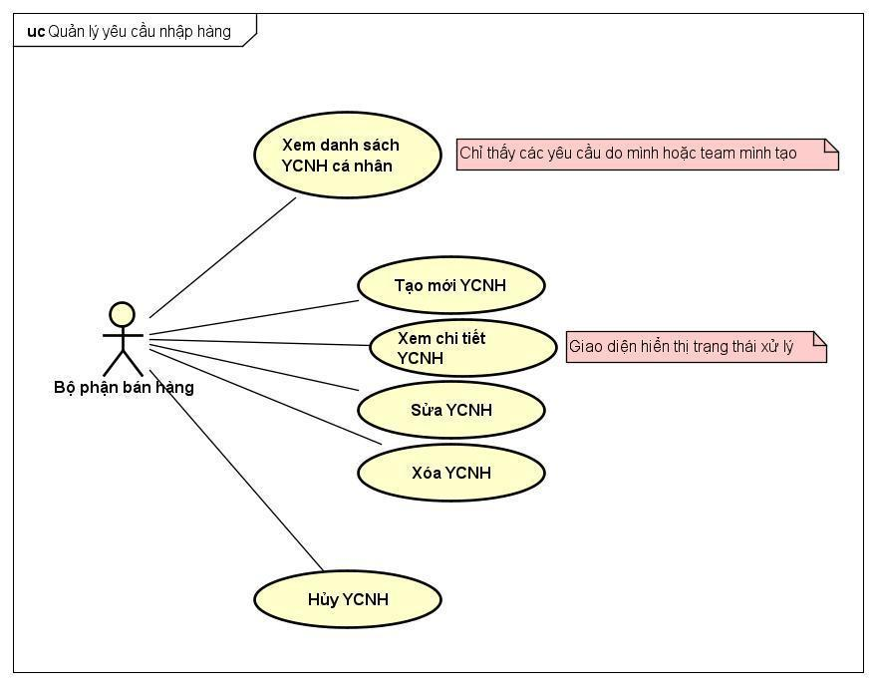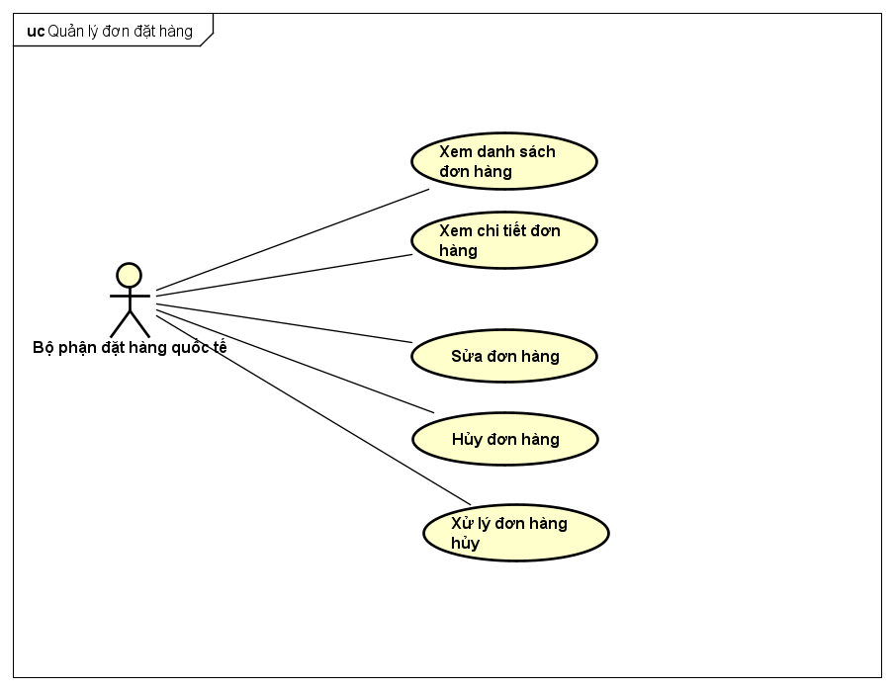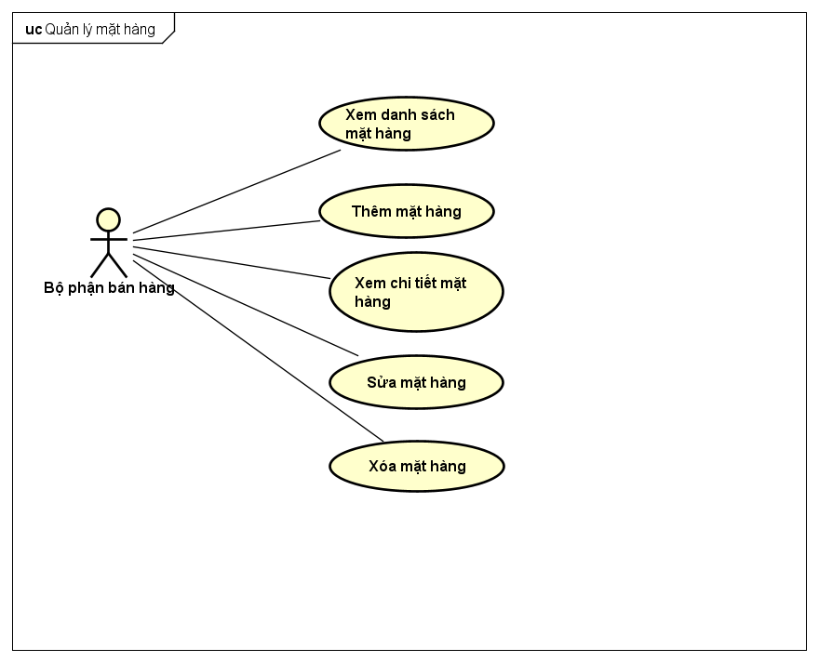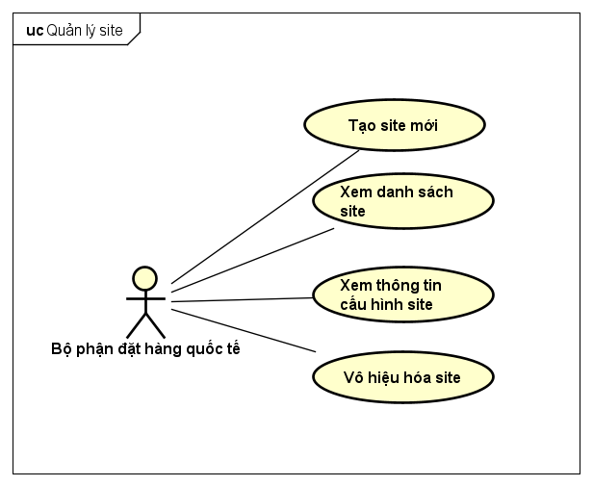

2. Đặc tả Use case

Usecase “Cập nhật số lượng hàng trong kho” - Trình
Mã Use case | UC005 |  | Tên Use case |  | Cập nhật số lượng hàng trong kho
Tác nhân | Hệ thống quản lý kho (site)
Tiền điều kiện | Tác nhân đã đăng nhập thành công vào hệ thống quản lý của site  Hệ thống đã có sẵn danh sách các mặt hàng do công ty kinh doanh
Luồng sự kiện chính  (Thành công) | STT Thực hiện bởi Hành động  1 Site chọn chức năng “Yêu cầu cập nhật tồn kho”  2 Hệ thống Hiển thị danh sách các mặt hàng kèm theo các thông tin: Mã mặt hàng, Tên mặt hàng, Kho, Tồn kho thực tế, Tồn kho trên hệ thống, Trạng thái và Hàng động  3 Site Tìm kiếm/chọn một mặt hàng cần thay đổi và nhấn nút “Cập nhật”  4 Hệ thống Hiển thị Popup “Cập nhật tồn kho cho mặt hàng…” với các thông tin mặc định (Mã, Tên, Kho, Tồn kho hệ thống) và cung cấp các ô nhập liệu  5 Site Nhập/chỉnh sửa thông tin tại ô “Tồn kho thực tế”, nhập “Lý do thay đổi” và nhấn nút “Gửi cập nhật”  6 Hệ thống Kiểm tra tính hợp lệ của dữ liệu (Tồn kho thực tế phải là số >= 0, Lý do thay đổi không được để trống nếu có chênh lệch).  7 Hệ thống Hiển thị hộp thoại Xác nhận với thông điệp: "Bạn có chắc chắn muốn gửi thông tin cập nhật tồn kho cho mặt hàng... Thao tác này sẽ gửi yêu cầu cập nhật lên hệ thống trung tâm."  8 Site Kiểm tra lại thông tin và nhấn nút "Xác nhận".  9 Hệ thống Ghi nhận dữ liệu, tạo yêu cầu cập nhật và gửi lên hệ thống trung tâm.  10. Hệ thống Đóng tất cả Popup, hiển thị thông báo gửi thành công và cập nhật lại trạng thái (VD: "Đã xử lý") trên danh sách.
Luồng sự kiện thay thế | STT Thực hiện bởi Hành động  5a.. Site Nhấn nút "Hủy" trên Popup cập nhật.  5b. Hệ thống Đóng Popup, hủy bỏ mọi thao tác nhập liệu và quay lại Bước 2.  6a1. Hệ thống Phát hiện dữ liệu không hợp lệ (để trống, nhập sai định dạng số), hiển thị thông báo lỗi màu đỏ tại trường nhập liệu tương ứng.  6a2. Hệ thống Chỉnh sửa lại thông tin cho đúng định dạng.  6a3. Hệ thống Quay lại bước 5.  8a1. Site Nhấn nút "Hủy" trên hộp thoại Xác nhận.  8a2. Hệ thống Đóng hộp thoại Xác nhận và quay lại Bước 4 (giữ nguyên các thông tin Site đã nhập trước đó).
Hậu điều kiện | Thành công |  |  | Yêu cầu cập nhật số lượng tồn kho thực tế được hệ thống ghi nhận, lưu trữ và gửi thành công lên hệ thống trung tâm chờ xử lý.
 | Thất bại |  |  | Yêu cầu cập nhật không được tạo, hệ thống giữ nguyên số lượng tồn kho cũ và ghi log lỗi nếu có sự cố hệ thống.

3. Activity Diagram

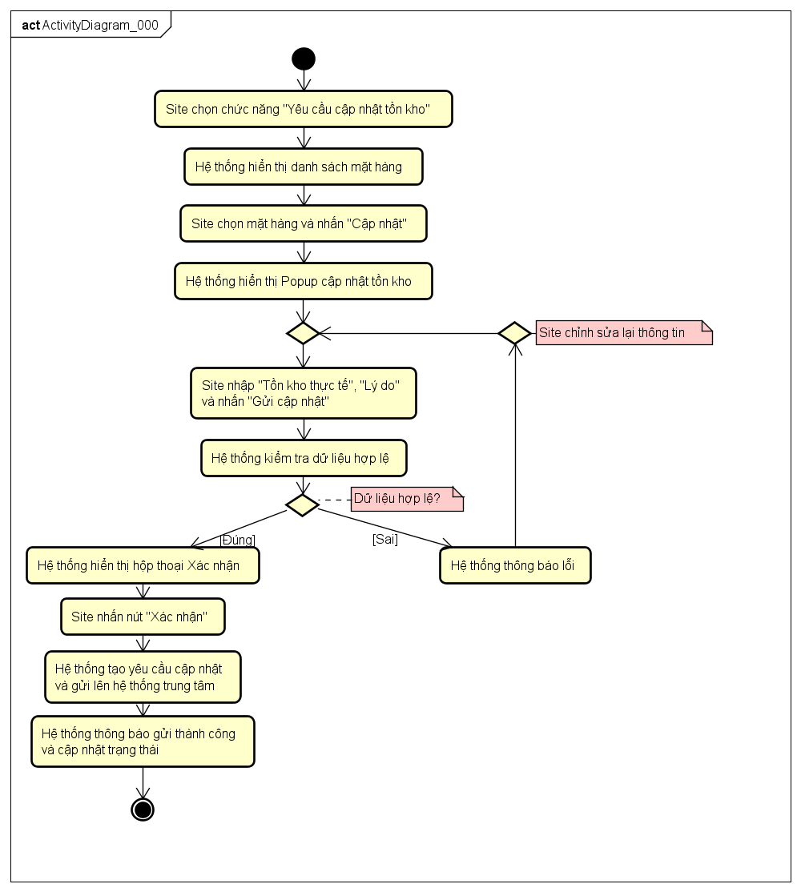

4. Sequence Diagram
4.1: Biểu đồ trình tự mức phân tích

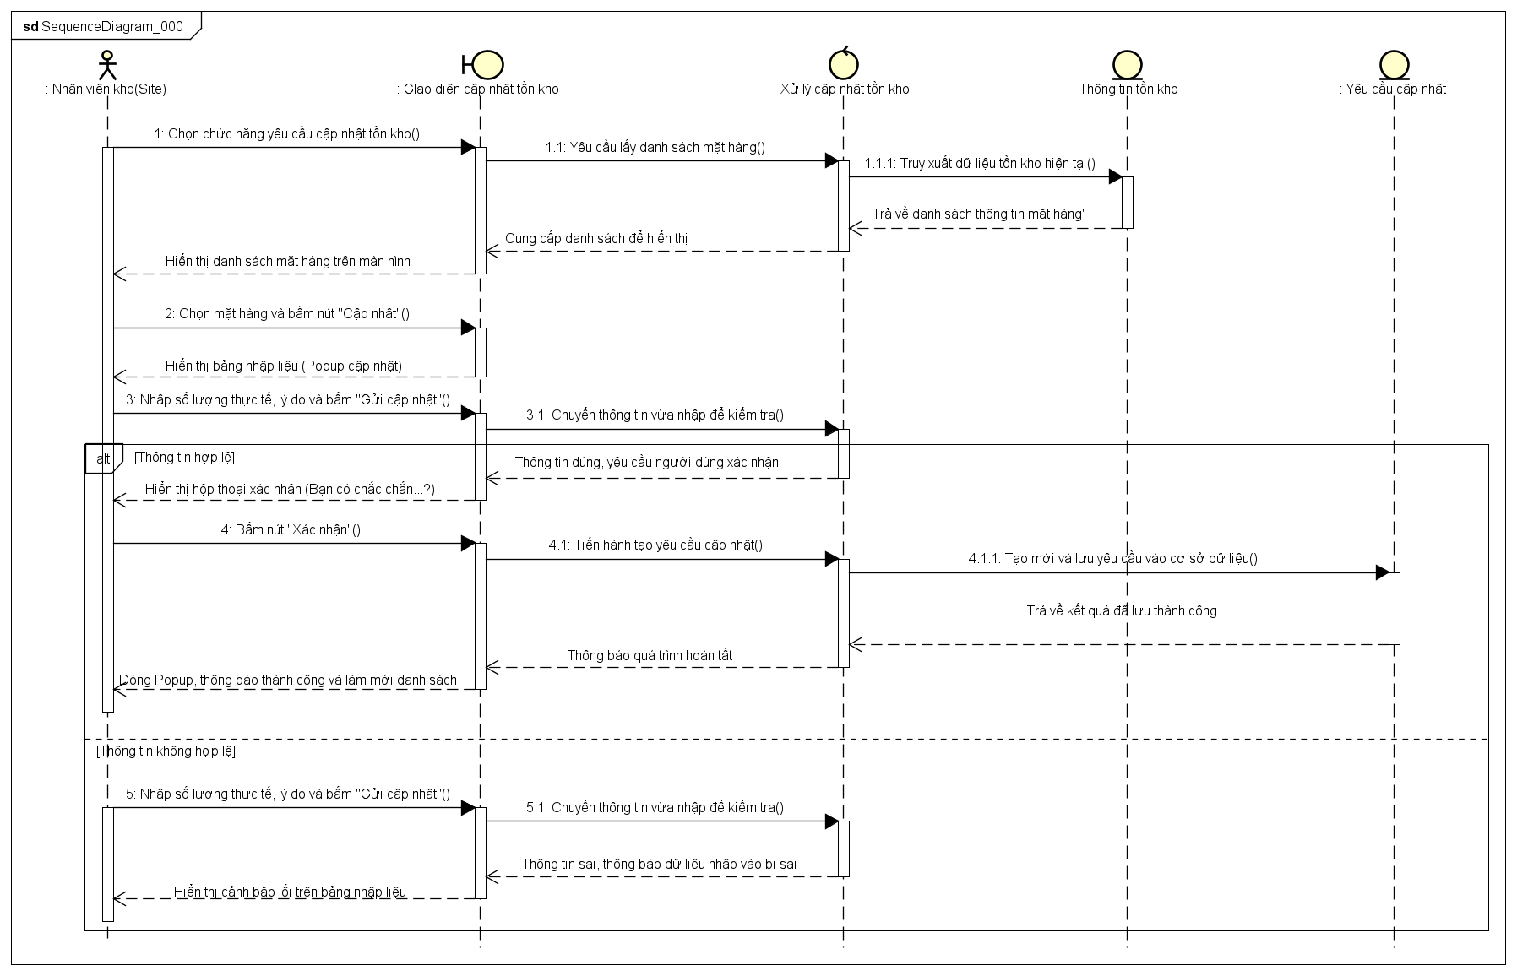
4.1.1 Biểu đồ trình tự hiển thị giao diện:
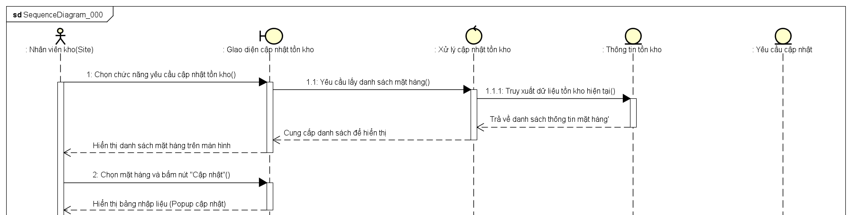
4.1.2 Biểu đồ trình tự nhập thông tin hợp lệ:
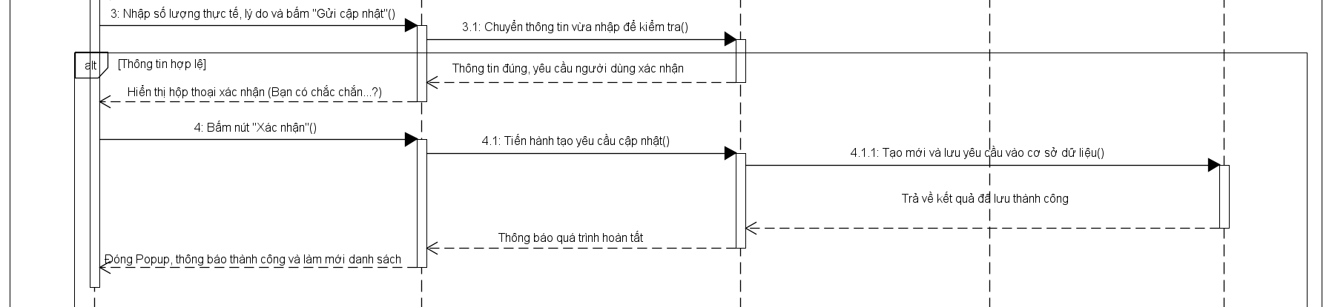
4.1.3 Biểu đồ trình tự nhập thông tin không hợp lệ:
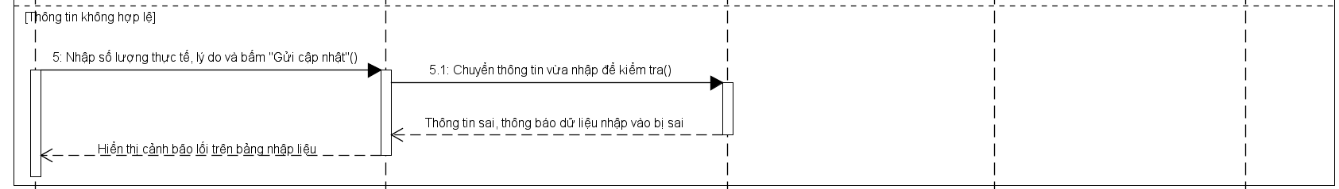
4.2 Biểu đồ trình tự mức thiết kế
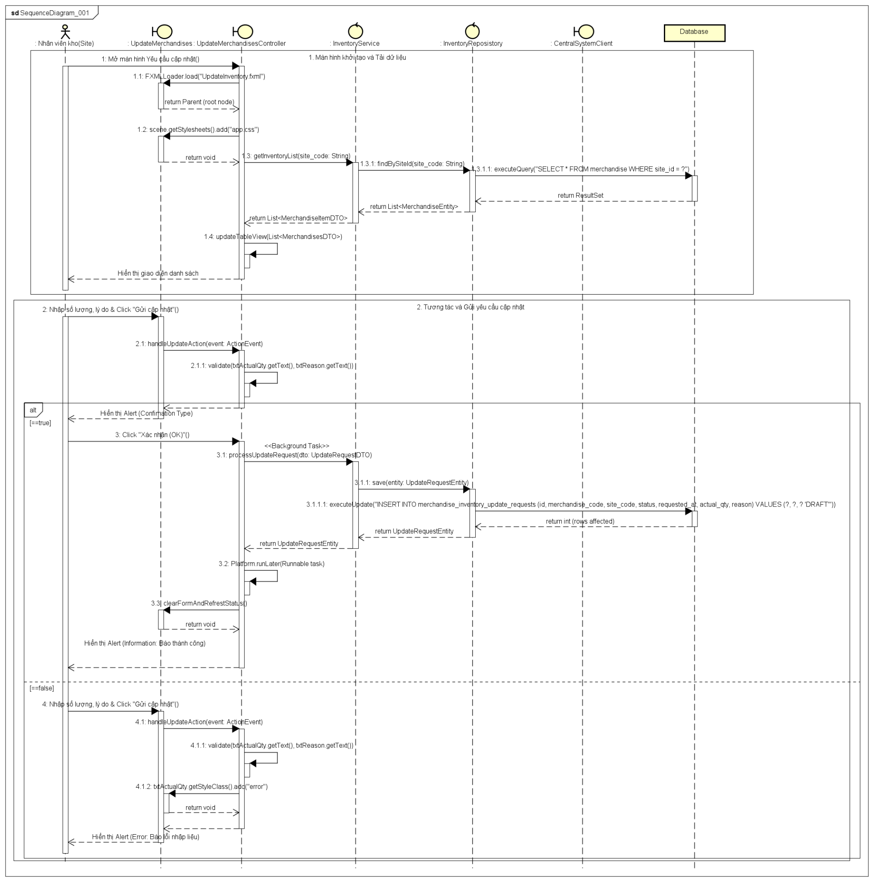
4.2.1 Biểu đồ màn hình khởi tạo và tạo dữ liệu:
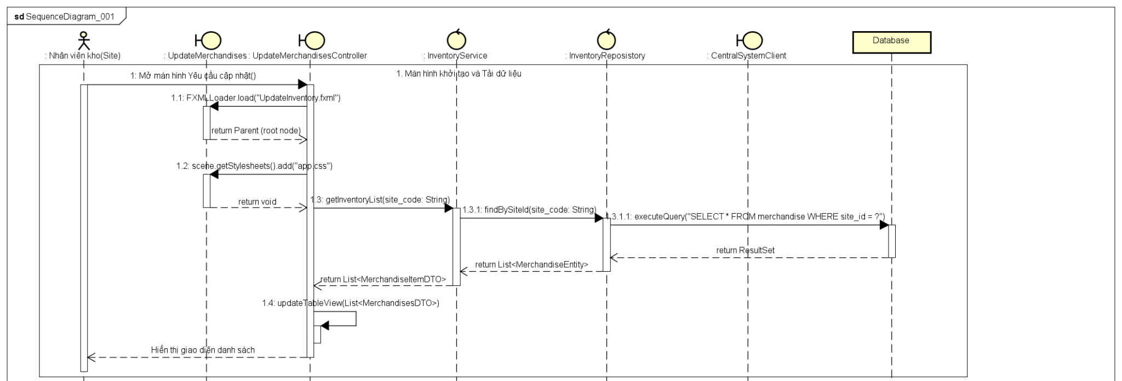
4.2.2 Biểu đồ màn hình tương tác và gửi yêu cầu cập nhật (TH đúng)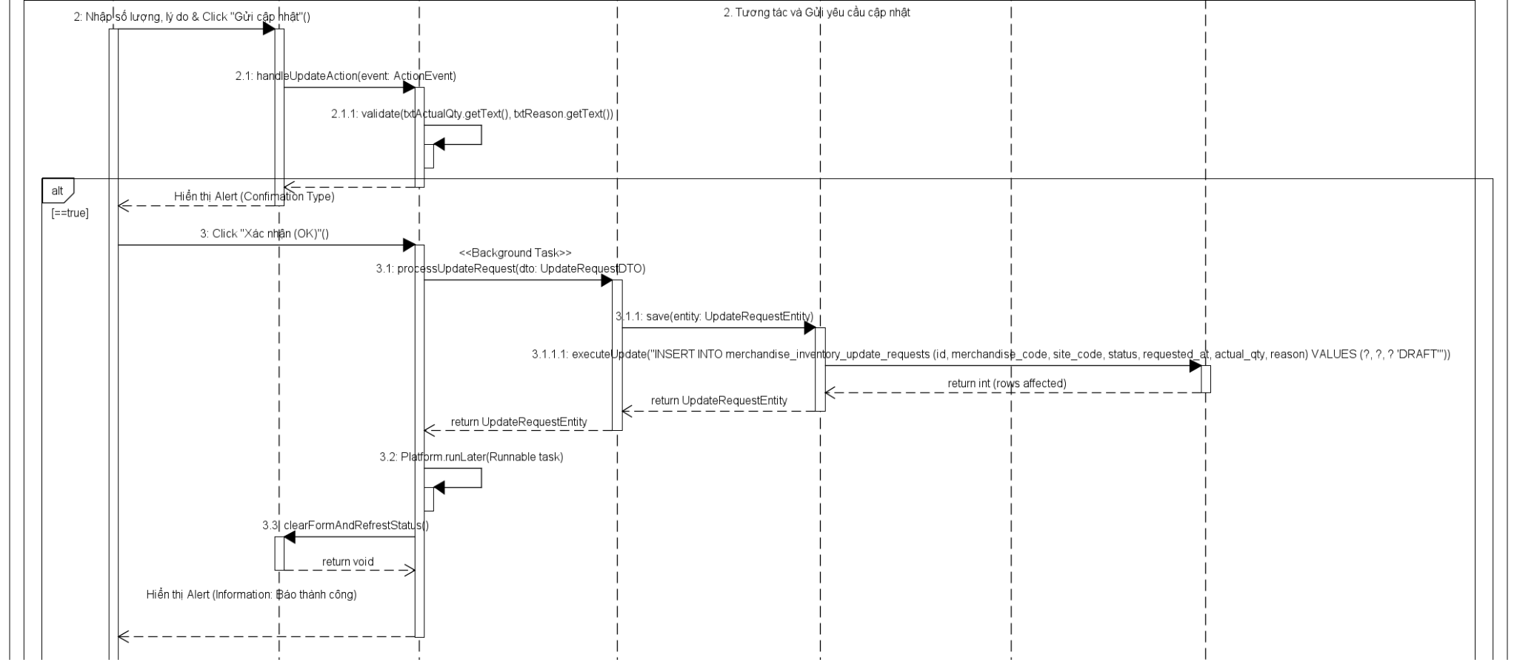
4.2.3 Biểu đồ màn hình tương tác và gửi yêu cầu cập nhật (TH sai)
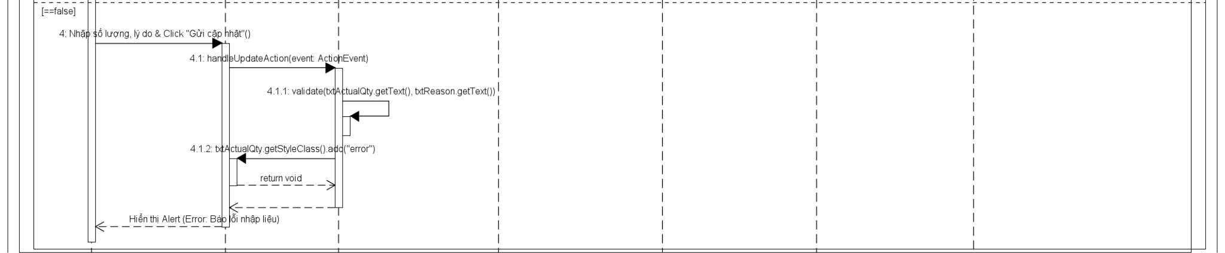

5. Class Diagram
5.1 Biểu đồ lớp mức phân tích
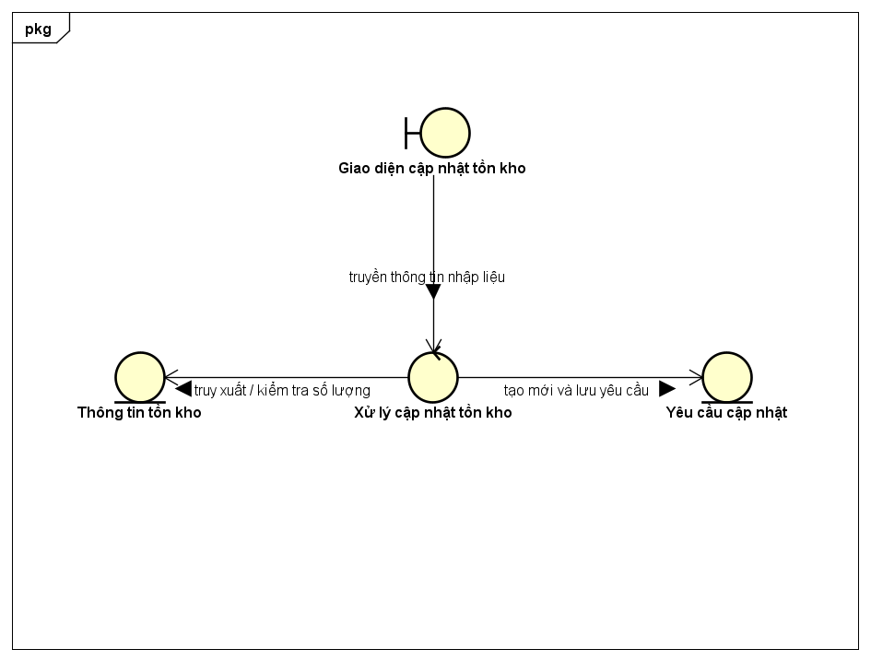
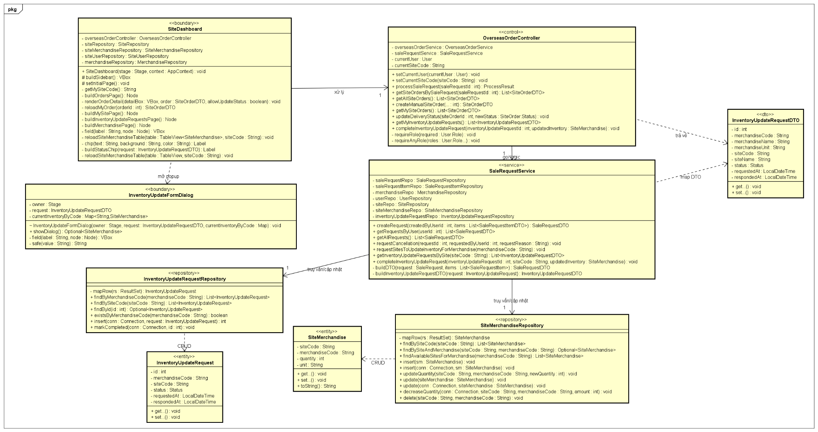
5.2 Biểu đồ lớp mức thiết kế:
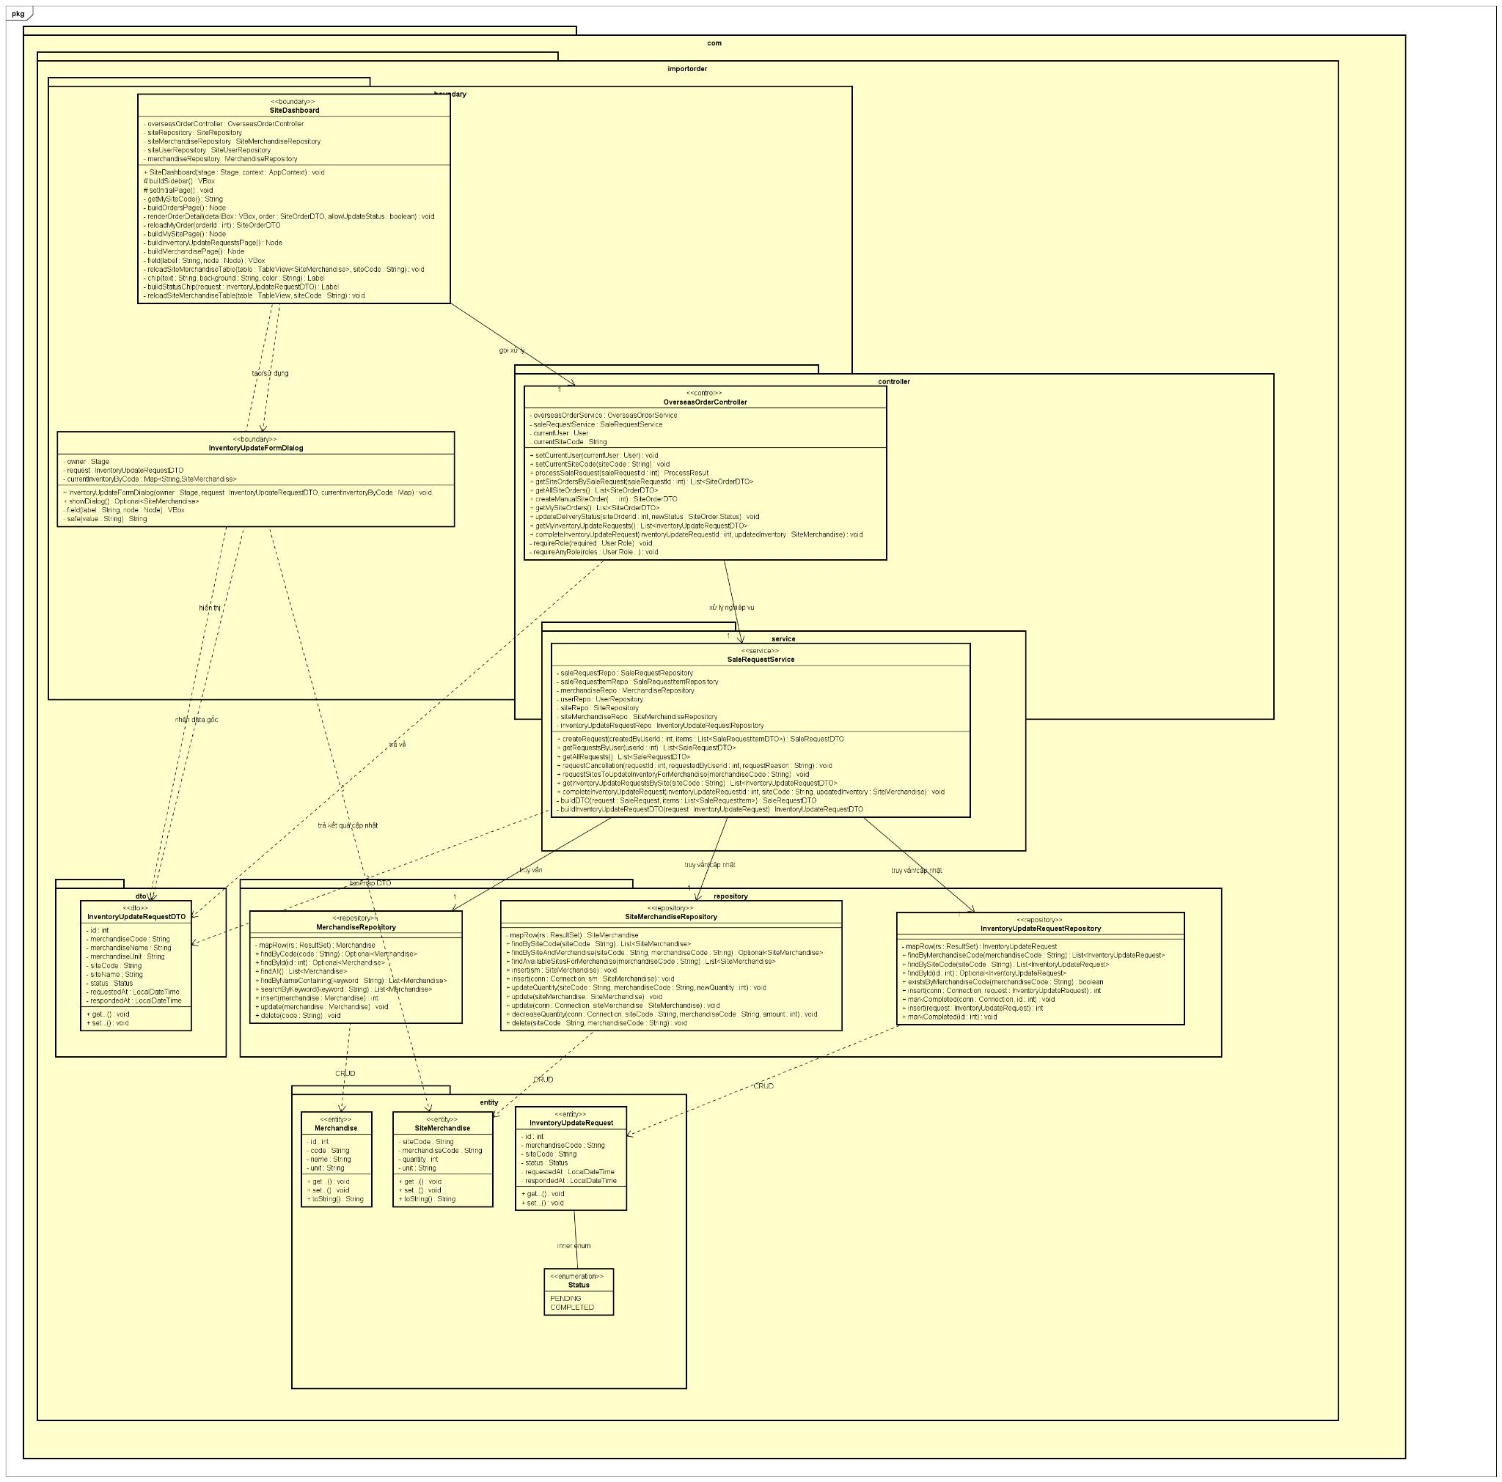
5.3 Biểu đồ phụ thuộc gói:
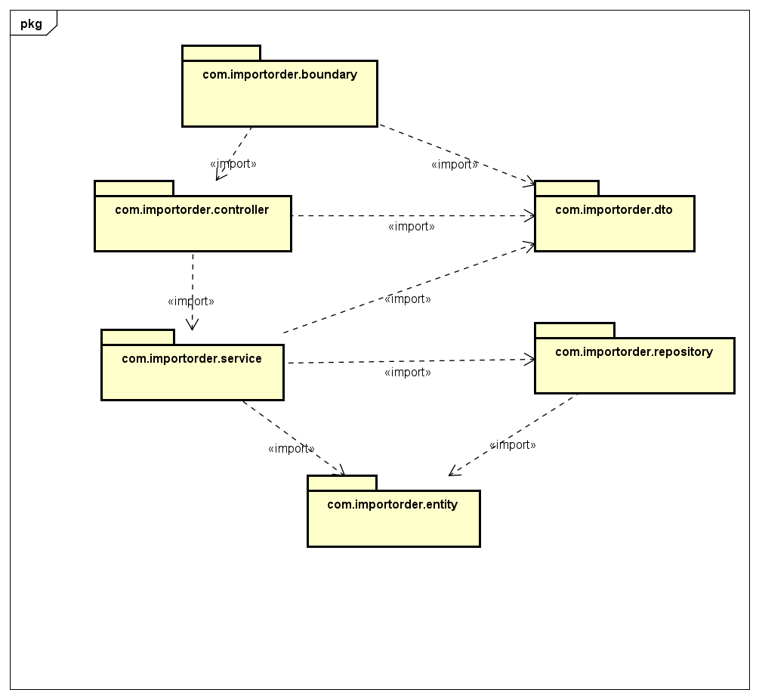

6. Đặc tả màn hình
6.1 Màn hình chính: Danh sách mặt hàng của Site
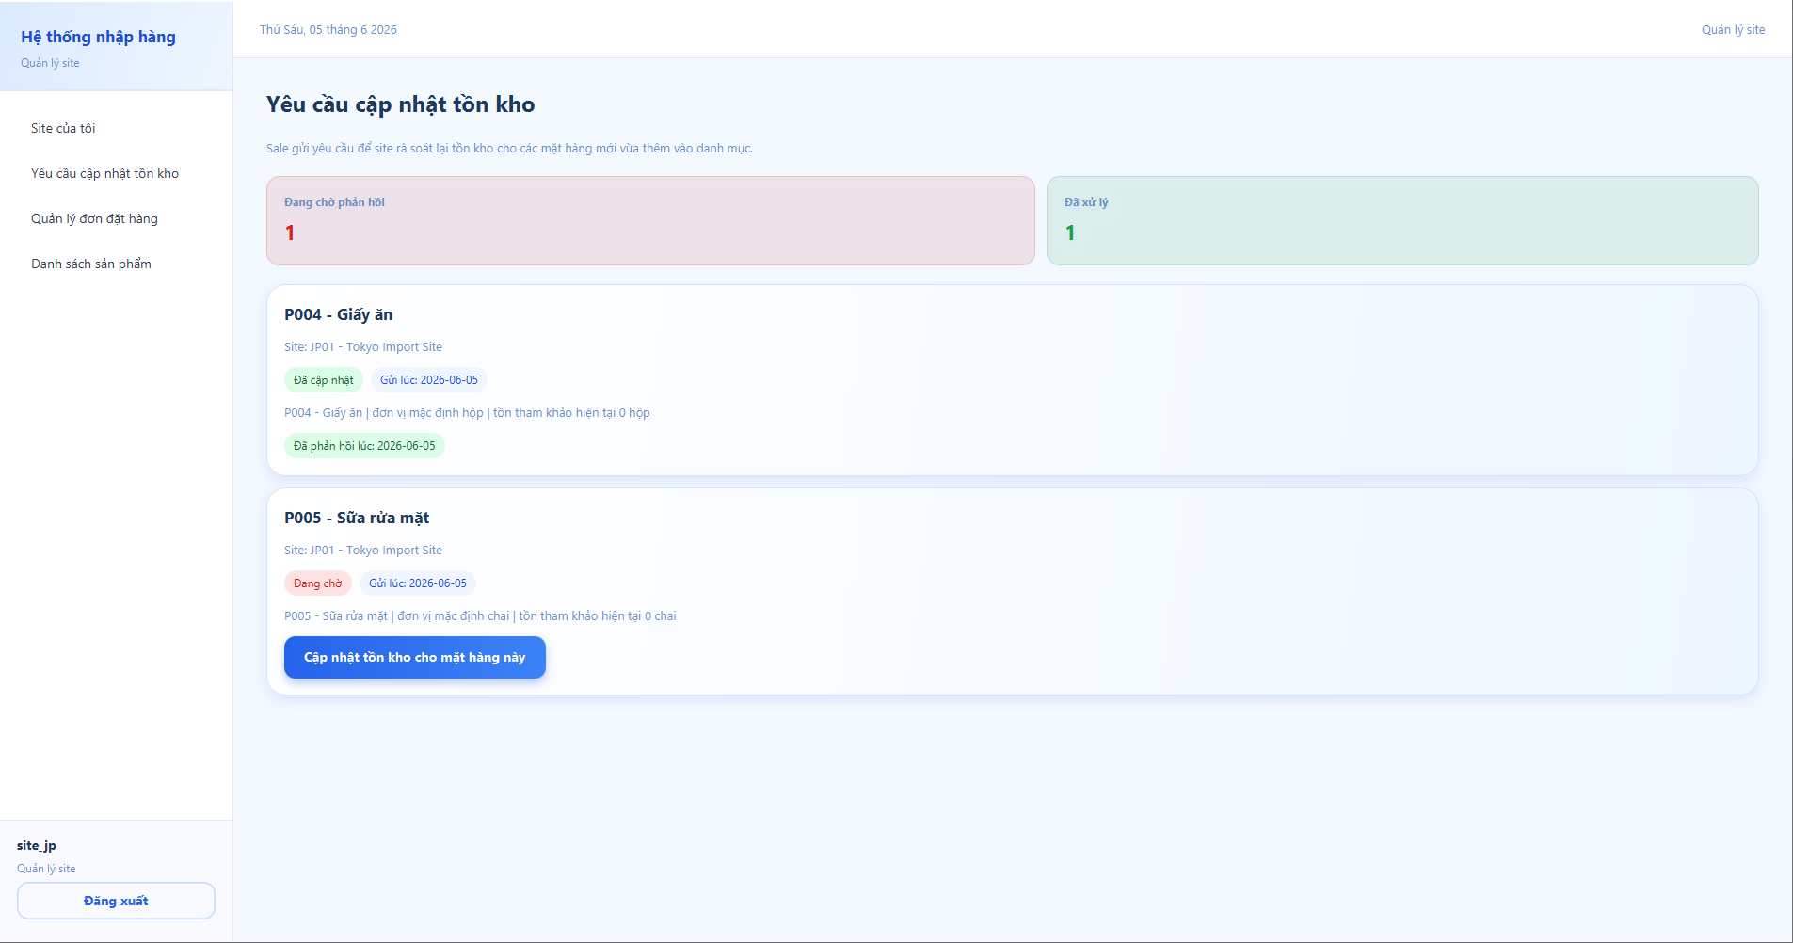

Tên thành phần | Hành động | Chức năng / Hành vi
Tiêu đề trang | Xem | Hiển thị tên chức năng (VD: "Quản lý yêu cầu cập nhật tồn kho") để người dùng nhận biết màn hình đang thao tác.
Bảng danh sách mặt hàng | Xem | Hiển thị danh sách các mặt hàng thuộc Site. Bao gồm các cột thông tin: Mã hàng, Tên hàng, Kho, Tồn kho thực tế (lần cập nhật cuối), Tồn kho hệ thống, Trạng thái cập nhật (VD: Trống, Đang chờ, Hoàn tất).
Nút "Cập nhật" (Trên từng dòng) | Click | Mở ra Popup "Cập nhật tồn kho" tương ứng với mặt hàng ở dòng được chọn.

6.2 Popup: Cập nhật tồn kho cho mặt hàng
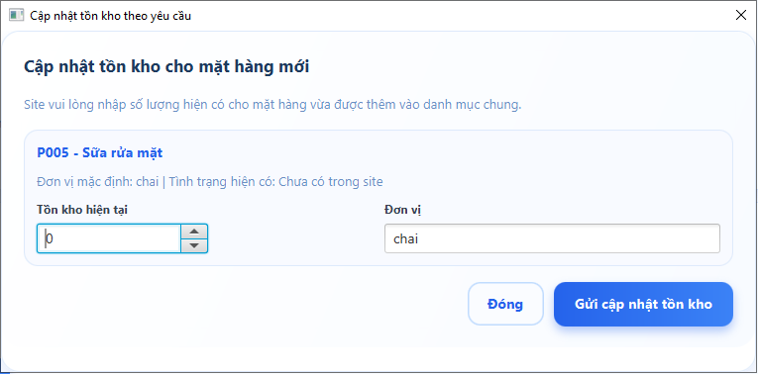

Tên thành phần | Hành động | Chức năng / Hành vi
Tiêu đề Popup | Xem | Hiển thị "Cập nhật tồn kho cho mặt hàng: [Tên mặt hàng]".
Khối thông tin tĩnh (Mã mặt hàng, Tên mặt hàng, Kho, Tồn hệ thống) | Xem | Hiển thị các thông tin dạng chỉ đọc (Read-only) được hệ thống tự động lấy từ dòng dữ liệu mặt hàng mà người dùng vừa chọn. Dùng để đối chiếu.
Ô nhập "Tồn kho thực tế" (*) | Nhập số | Cho phép người dùng nhập giá trị số lượng kiểm kê thực tế tại kho.  • Dấu * thể hiện trường bắt buộc.  • Hệ thống chỉ cho phép nhập số nguyên.
Ô nhập "Lý do thay đổi" (*) | Nhập văn bản | Cho phép nhập diễn giải nguyên nhân chênh lệch (VD: Hỏng vỡ, thất lạc...).  • Dấu * thể hiện trường bắt buộc (nếu số lượng Tồn thực tế khác Tồn hệ thống).
Nút "Hủy" | Click | Đóng Popup cập nhật, xóa các dữ liệu vừa nhập tạm thời và quay trở lại màn hình bảng danh sách chính.
Nút "Gửi cập nhật" | Click | • Validate dữ liệu: Hệ thống kiểm tra xem Tồn kho thực tế có hợp lệ không và Lý do có bị bỏ trống khi có sự chênh lệch số lượng hay không. Nếu lỗi, hiển thị text cảnh báo màu đỏ dưới ô nhập.  • Xử lý hợp lệ: Hệ thống khóa nền và hiển thị Hộp thoại Xác nhận thao tác.

6.3 Hộp thoại: Xác nhận gửi yêu cầu

Sau khi bấm Gửi cập nhật tồn kho:
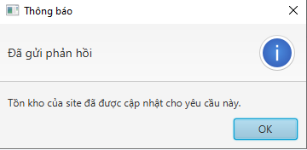

Tên thành phần | Hành động | Chức năng / Hành vi
Nội dung cảnh báo | Xem | Hiển thị thông điệp xác nhận: "Bạn có chắc chắn muốn gửi thông tin cập nhật tồn kho cho mặt hàng này? Yêu cầu sẽ được gửi lên hệ thống trung tâm."
Nút "Hủy" | Click | Đóng hộp thoại xác nhận, giữ nguyên trạng thái của Popup nhập liệu bên dưới (không làm mất dữ liệu đã nhập).
Nút "Xác nhận" (OK) | Click | Gửi toàn bộ dữ liệu (Số lượng mới, lý do) vào cơ sở dữ liệu và chuyển trạng thái yêu cầu sang "PENDING" (Đang chờ). Sau đó đóng toàn bộ Popup, hiển thị thông báo thành công và làm mới bảng danh sách ở màn hình chính.

Subsystem:
Kiểm kê hàng hóa 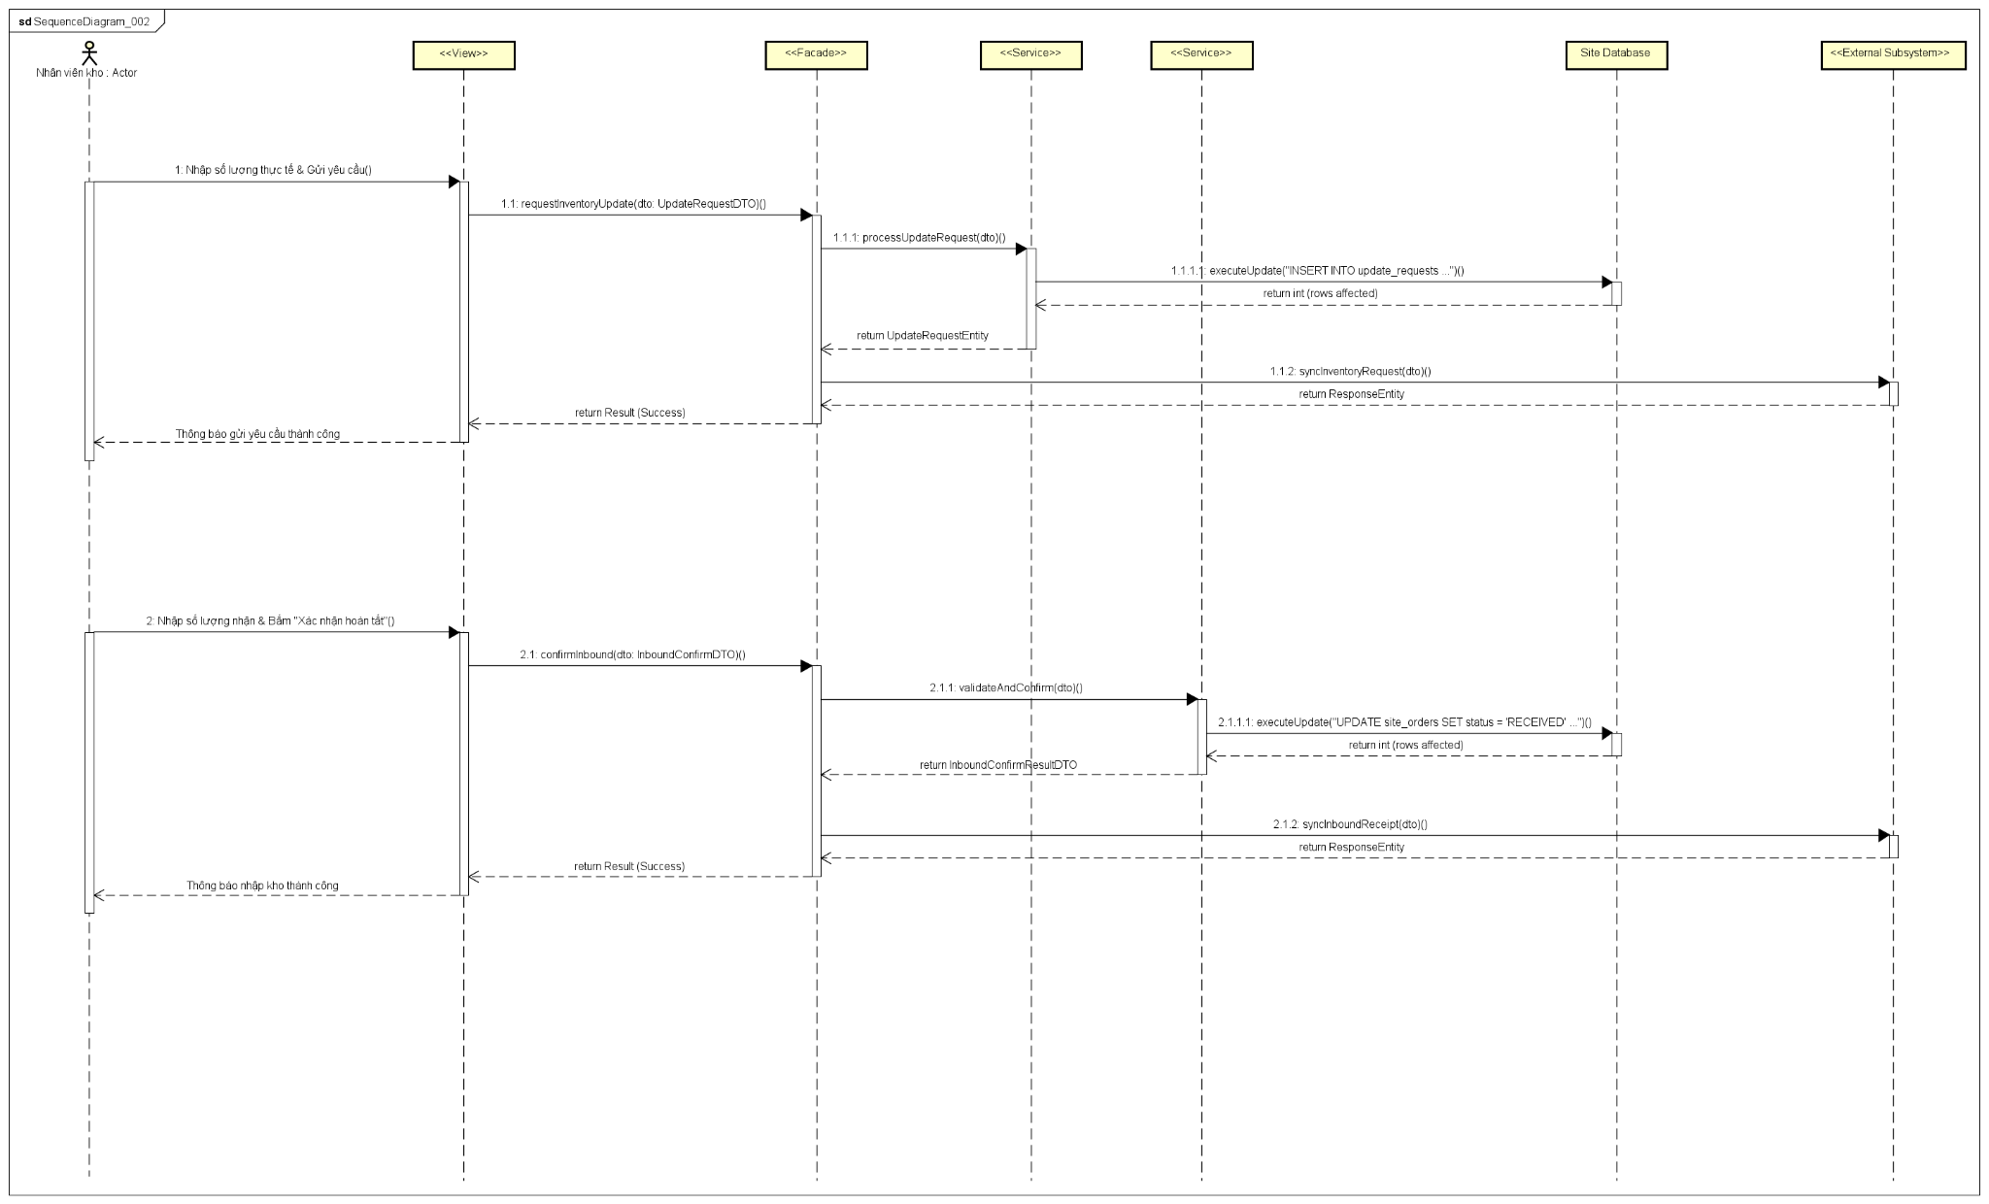

Class diagram subsystem
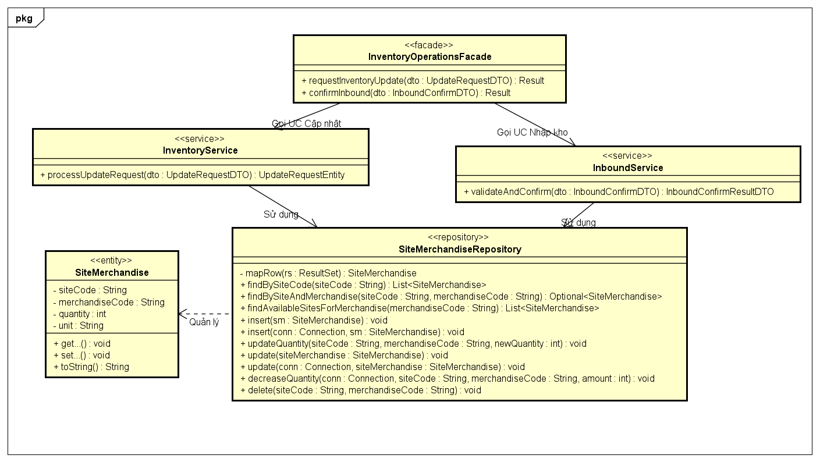

Homework 6: Áp dụng Nguyên lý và Mẫu thiết kế cho UC "Cập nhật số lượng hàng trong kho"

I. Áp dụng Mẫu thiết kế (Design Patterns)
1. Mẫu thiết kế Facade (Mặt tiền)
- Thiết kế ban đầu (Chưa chỉnh sửa): Giao diện (JavaFX Controller) gọi lộn xộn, trực tiếp đến nhiều Service khác nhau (InventoryService để lưu lịch sử, SiteMerchandiseService để cập nhật số lượng, và CentralAPI để đồng bộ). Điều này khiến Controller bị phình to (Fat Controller) và "biết quá nhiều" về logic bên dưới.
- Cách chỉnh sửa áp dụng Pattern: Đưa toàn bộ các lời gọi này nấp sau một lớp "Mặt tiền" duy nhất cho toàn bộ phân hệ là InventoryOperationsFacade. Giao diện bây giờ chỉ cần gọi đúng một hàm requestInventoryUpdate(dto) của Facade.
- Ý nghĩa đem lại:
  - Giảm sự phụ thuộc (Loose Coupling) giữa tầng Giao diện và tầng Nghiệp vụ.
  - Tuân thủ nguyên tắc "Che giấu thông tin" (Information Hiding). Nếu sau này hệ thống thêm tính năng (ví dụ: gửi email khi cập nhật kho), ta chỉ cần sửa ở Facade mà không phải đụng vào code của giao diện JavaFX.
2. Mẫu thiết kế DTO (Data Transfer Object)
- Thiết kế ban đầu: Truyền trực tiếp các đối tượng thực thể cơ sở dữ liệu (SiteMerchandise, InventoryUpdateRequest) từ tầng Repository lên thẳng tầng Giao diện để hiển thị.
- Cách chỉnh sửa áp dụng Pattern: Khởi tạo lớp InventoryUpdateRequestDTO. Tầng Service sẽ có nhiệm vụ "chuyển đổi" (mapping) dữ liệu từ Entity sang DTO trước khi trả về cho JavaFX Controller.
- Ý nghĩa đem lại:
  - Bảo mật cấu trúc cơ sở dữ liệu thực tế (Các bảng SQL không bị lộ cấu trúc lên Frontend).
  - Tối ưu hóa băng thông mạng: DTO chỉ chứa những trường dữ liệu thực sự cần thiết để hiển thị lên bảng (TableView), loại bỏ các trường dư thừa từ DB.

II. Áp dụng Nguyên lý thiết kế (SOLID Principles)
1. Nguyên lý Đơn trách nhiệm (SRP - Single Responsibility Principle)
- Cách áp dụng trong Use case: Mỗi lớp trong kiến trúc của bạn chỉ đảm nhiệm đúng MỘT lý do để thay đổi.
  - UpdateInventoryController: Chỉ lo việc bắt sự kiện click chuột từ người dùng và đổi màu CSS (ví dụ: viền đỏ khi nhập sai). Nó hoàn toàn "mù" về nghiệp vụ cơ sở dữ liệu.
  - InventoryService: Chỉ chứa logic kiểm tra tính hợp lệ (Số lượng $\ge 0$, phải có lý do) và thứ tự lưu dữ liệu. Nó không biết dữ liệu được hiển thị trên giao diện như thế nào.
  - InventoryUpdateRequestRepository: Chỉ lo việc viết câu lệnh SQL (INSERT, UPDATE) xuống PostgreSQL.
- Ý nghĩa đem lại: Code cực kỳ dễ bảo trì (Maintainable). Khi muốn đổi giao diện từ JavaFX sang Web, bạn chỉ việc bỏ Controller đi và giữ nguyên vẹn tầng Service + Repository.
2. Nguyên lý Đảo ngược phụ thuộc (DIP - Dependency Inversion Principle)
- Cách áp dụng trong Use case: Các module cấp cao không được phụ thuộc vào các module cấp thấp; cả hai phải phụ thuộc vào abstraction (Interface). Trong luồng thiết kế, InventoryService không khởi tạo trực tiếp kết nối vật lý tới database. Thay vào đó, nó giao tiếp thông qua các Interface của Repository (như siteMerchandiseRepo.updateQuantity()).
- Ý nghĩa đem lại: Dễ dàng thực hiện kiểm thử (Unit Testing) theo đúng yêu cầu của Bài tập 7. Bạn có thể dễ dàng tạo ra một Repository giả (Mock Object) để test logic của InventoryService mà không cần phải cắm database PostgreSQL thật vào.
Homework 7: Unit Test

Testcases (Kiểm thử Use Case)

1. Danh sách các testcase
STT | Tên test case | Đối tượng test | Ý nghĩa
1. | Gửi yêu cầu cập nhật thành công | Chức năng Cập nhật tồn kho | Kiểm tra luồng gửi yêu cầu khi nhân viên nhập số lượng thực tế hợp lệ và có kèm lý do đầy đủ (nếu có chênh lệch).
2. | Bỏ trống trường bắt buộc (Lý do) | Form nhập liệu (JavaFX UI) | Kiểm tra tính năng bắt lỗi (Validation) khi số lượng thực tế chênh lệch so với hệ thống nhưng không nhập lý do.
3. | Nhập dữ liệu không hợp lệ (Số âm) | Form nhập liệu (JavaFX UI) | Đảm bảo hệ thống chặn các giá trị số lượng thực tế vô lý ( $< 0$ ) ngay tại tầng giao diện.

2. Đặc tả các testcase
TEST CASE 01: Cập nhật thành công
Test Case | Gửi yêu cầu cập nhật tồn kho thành công
Related Use Case | Cập nhật số lượng hàng trong kho
Context | Kiểm tra hệ thống xử lý khi người dùng nhập dữ liệu kiểm đếm hợp lệ (có chênh lệch và có điền lý do giải trình).
Input Data | - Mặt hàng: P004 (Giấy ăn)  - Tồn hệ thống: 100  - Tồn thực tế (Nhập): 90  - Lý do (Nhập): "Hàng bị móp méo do ngấm nước mưa"
Expected Output | Hệ thống gọi Service lưu yêu cầu cập nhật vào Database (merchandise_inventory_update_requests).  Trạng thái yêu cầu là PENDING.  Hiển thị Alert thông báo: "Gửi yêu cầu cập nhật thành công!".
Actual Result | Lưu Database thành công. Bảng danh sách làm mới, hiển thị nhãn "Đang chờ".
Status | PASSED
Minh chứng | [Sinh viên chèn ảnh chụp màn hình Alert thông báo thành công và ảnh dòng dữ liệu trong Database tại đây]
TEST CASE 02: Bỏ trống trường bắt buộc
Test Case | Gửi yêu cầu cập nhật thất bại do thiếu lý do chênh lệch
Related Use Case | Cập nhật số lượng hàng trong kho
Context | Đảm bảo hệ thống ngăn chặn việc gửi dữ liệu khi số lượng thực tế khác với hệ thống nhưng nhân viên kho không chịu giải trình.
Input Data | - Mặt hàng: P001 (Sữa bột nhập khẩu)  - Tồn hệ thống: 8000  - Tồn thực tế (Nhập): 7995  - Lý do (Nhập): [Bỏ trống]
Expected Output | Hệ thống không gọi API/Service. Nút gửi bị vô hiệu hoặc bị chặn lệnh.  Hiển thị thông báo lỗi màu đỏ ngay dưới ô Lý do: "Vui lòng nhập lý do chênh lệch!".
Actual Result | Focus chuột bị đẩy lại về ô Lý do, viền ô nhập liệu chuyển sang màu đỏ (CSS .error). Chặn gửi thành công.
Status | PASSED
Minh chứng | [Sinh viên chèn ảnh chụp màn hình form nhập liệu bị báo lỗi đỏ tại ô Lý do]
TEST CASE 03: Nhập dữ liệu không hợp lệ
Test Case | Gửi yêu cầu cập nhật thất bại do nhập số lượng âm
Related Use Case | Cập nhật số lượng hàng trong kho
Context | Đảm bảo trường nhập số lượng (Actual Quantity) không nhận các giá trị vô lý như chữ cái hoặc số âm.
Input Data | - Ô Số lượng thực tế (Nhập): -5
Expected Output | Hệ thống từ chối dữ liệu ngay lập tức.  Hiển thị cảnh báo: "Số lượng thực tế không được nhỏ hơn 0".
Actual Result | Hệ thống không cho phép lưu, hiển thị đúng text cảnh báo lỗi dưới ô TextField.
Status | PASSED
Minh chứng | [Sinh viên chèn ảnh chụp màn hình form nhập liệu cảnh báo lỗi số lượng âm]

Tổng hợp kết quả kiểm thử
Tổng số Test Case | Passed (Đạt) | Failed (Trượt) | Pending (Chờ) | Ghi chú
3 | 3 | 0 | 0 | Tất cả các kịch bản kiểm thử trên giao diện (UI) cho Use case "Cập nhật số lượng hàng trong kho" đều hoạt động đúng theo logic nghiệp vụ. Hệ thống bắt lỗi (Validation) tốt các trường hợp dữ liệu rỗng và không hợp lệ mà không làm crash ứng dụng JavaFX.

